Weekplanning
 | 11/12/2017 | 12/12/2017 | 13/12/2017 | 14/12/2017 | 15/12/2017
 |  | Morgen toets getallenkennis | Morgen toets Taal |  | Maandag toets bewerkingen
 | Frans: Woorden C8 3x schrijven en inoefenen | Toetsenwijzer GK  b-oef |  | Toetsenwijzer B b-oef | Meebrengen: rustig bezig tijdens NJB
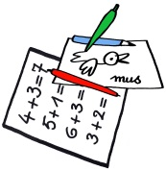 | Morgen LO  Morgen Bib  Uitnodiging  oudercontact | Bestelbon + menu

